Желтоқсан айы бойынша айлық
Анықтама
Желтоқсан 2022 жыл
Желтоқсан айында Тәуелсіздік күніне орай 5 – сынып оқушыларын «Жас Қыран» және «Жас Ұлан» балалар мен жасөспірімдер ұйымына қабылдау жиыны өтті. «Жас Ұлан» ұйымының негізгі мақсаты - оқушылардың қоғамдық, әлеуметтік, танымдық және шығармашылық қабілеттерін дамыту. Ал міндеттері - әлеуметтік тәжірибені байыту және дамыту, мектептегі тәрбиелік әлеуетін жүзеге асыру болып табылады. Жиын Мемлекеттік гимнмен ашылды, одан соң ант қабылдау рәсімі өткізілді. 5А сыныбынан Сапарғалиева Жания, 5б сыныбынан Тажмаганбетова Ділда ант қабылдап, сынып оқушылары ант берді. Мектептің «Өзін – өзі басқару» ұйымының мүшелері галстук тақты. Жиын соңында патриоттық әндер шырқалып, құттықтау сөздер айтылды.
https://www.instagram.com/p/Cmgc4FnNxbd/?igshid=NTdlMDg3MTY=

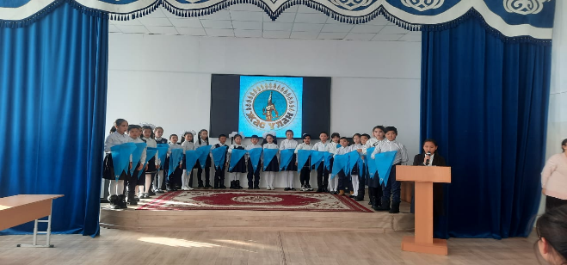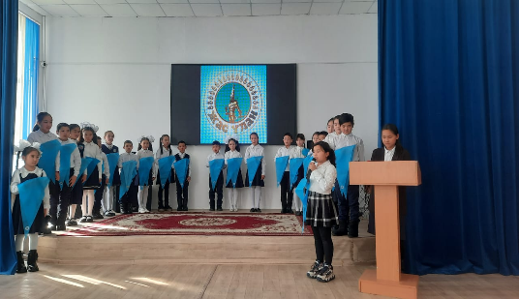
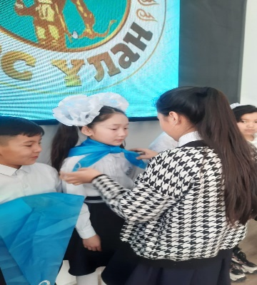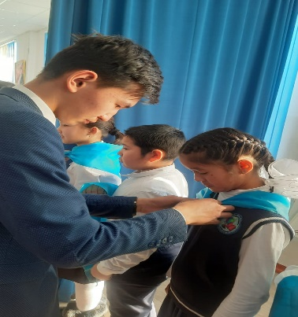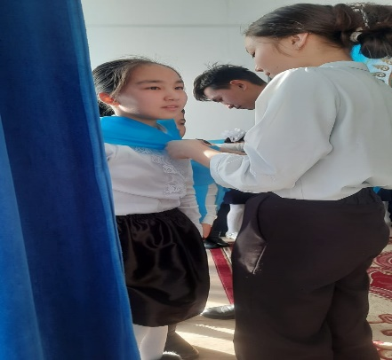
Дене тәрбиесі, салауатты өмір салтын қалыптастыру бағыты бойынша салауатты өмір салты дағдыларын табысты қалыптастыру, дене және психологиялық денсаулықты сақтау, денсаулыққа зиян келтіретін факторларды анықтауды білу үшін кеңістік құру мақсатында бүгін 8А және 8Б сынып оқушыларына зиянды әдеттерден арылу жайлы дәріс жүргізіліп, оқушылар тақырып бойынша суреттер салды.

https://www.instagram.com/p/Clxds4XKJ0v/?igshid=YmMyMTA2M2Y=

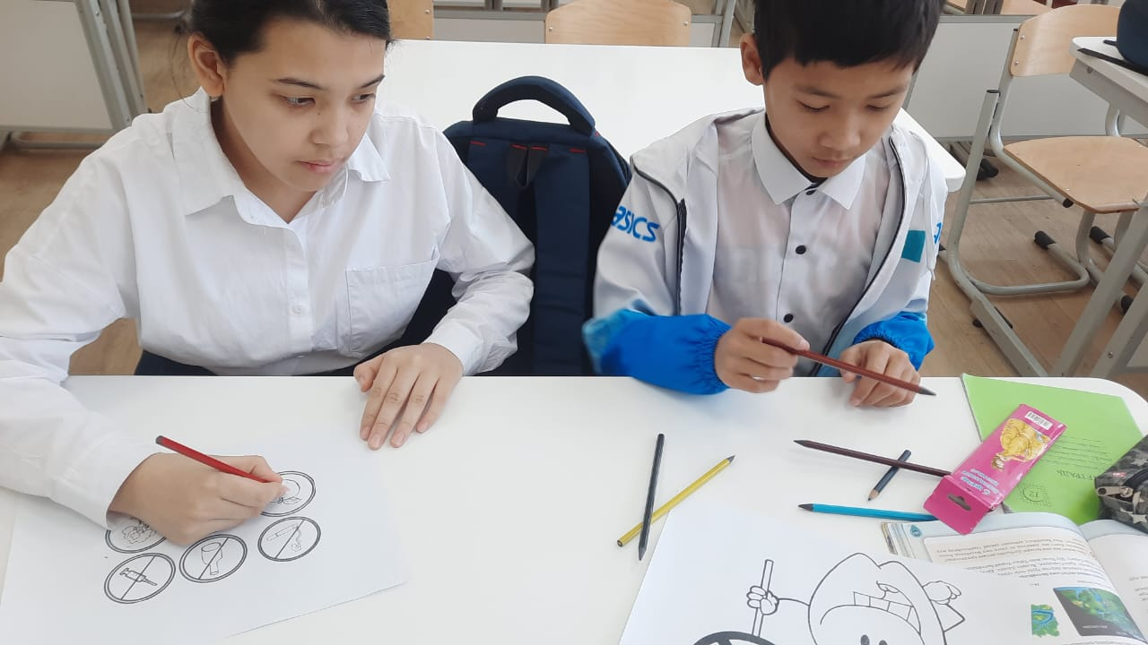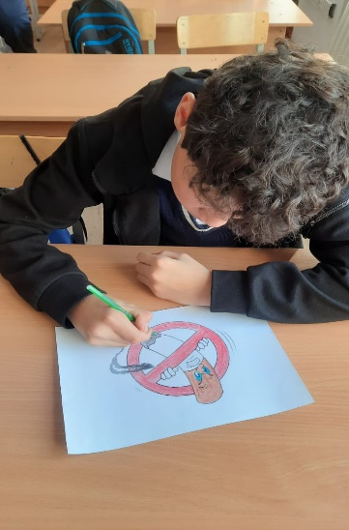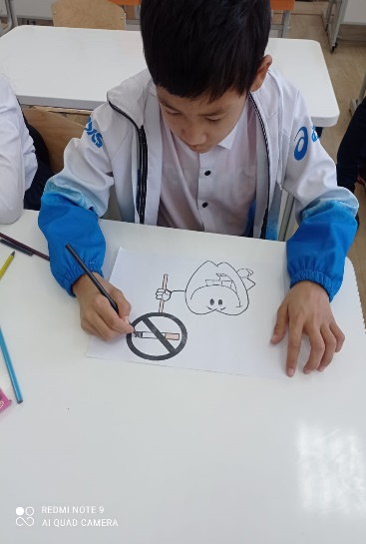

Желтоқсан айы бойынша оқушылардың сабаққа келуін қадағалау жүйелі түрде жүргізілді.
3б сынып оқушысы Амангелді Шұғыла 5.12 – 20.12 аралығында В01.9 диагнозымен ауырып, 21 желтоқсан күні анықтамамен сабаққа келді.
8б сынып оқушысы Пазылов Ернур 20.12 – 5.01 аралығында В01.9 диагнозымен ауырып 9 қаңтар күні анықтамамен сабаққа келді.
Сабақтан жиі қалған оқушылар тәлімгер журналына тіркеліп, сынып жетекшісі, әлеуметтік педагог және тәлімгер рейд жүргізді.
Сабақтан кешігетін оқушылар анықталып, ескерту жасалып, сынып жетекшілерімен бірге түсіндірме жұмыстары жүргізілді.

Тәлімгер: Жангельдина М.Ш

